《包装工程》投稿写作模板
模板使用说明（请仔细阅读）：
1. 请将稿件直接输入模板中，或拷贝、粘贴稿件内容到本模板。
2. 投稿时请使用通栏，不必分栏，分栏工作由排版人员完成。
3. 稿件内容格式无误后，删除说明部分和修改痕迹。
4. 保存文件：选择“文件→另存为”为97-2003Word文档文件(.doc)。
5. 为保证论文评审的公正和客观，本刊实行同行评议，采用双盲审制度，因此在投稿时请将作者姓名、单位、简介、基金项目等内容按要求填写于系统投稿的界面中，而在提交的论文.doc文件中删除以上信息。若稿件经过评审被采用之后，编辑部会通过邮件通知作者再将以上信息添加至最终修改稿中，以便开展后续的编校工作。
6. 从2023年12月1日起，根据科技部监督司印发的《负责任研究行为规范指引》要求，署名者应有实质性学术贡献，即对研究思路、设计、实施、数据获取、数据分析和解释等有重要贡献，或对重要知识性内容作出关键性修改等，对成果无实质性学术贡献的不得署名。请一定确认文章的著作权单位及作者署名（作者排序及署名以最终版Word文稿中的信息为准）。稿件正式录用后，著作权单位及作者署名不可更改（包括添加、删除或调整顺序）。
7.稿件要确保语句通顺、逻辑合理，尽量消灭错字别字。

字体和空格：
1.文中所有的中文都使用“宋体”字体；所有的英文和数字都使用“Times New Roman”字体，包括标题、图、表、参考文献等。
2.数值和单位之间间隔1个空格，中文图表序号和图表题间隔2个空格，英文间隔1个空格。

收稿日期：20XX-XX-XX（即上传稿件日期）
基金项目：国家自然科学基金（编号）；国家重点研发计划（编号）；国家高技术研究发展计划（863计划）（项目编号）
*通信作者（通信作者在作者名字处标注*，不额外介绍，投稿时请确认是否标注清楚；第一作者为学生时必须要有通信作者）

标题（通常不宜超过25个字）
李飞¹，李静怡^{2*}（作者名字采用后才补充）
（1.天津科技大学，天津 300222；2.江南大学，江苏 无锡 214122）（作者单位采用后才补充）
（同一单位具有不同二级单位时，按a、b、c等字母依次编号，中文部分各二级单位用空格隔开，英文部分用“，”隔开；单位所在地不是省会，则需要添加省份名）

摘要：目的 一般为开展本研究希望解决的问题或实现的目标，不能是文章标题的简单重复。方法 主要的研究手段和过程。结果 得出的具体数据或者观察到的现象。（部分综述性文章没有具体数据可不写结果）结论 根据实验结果总结的规律，以及是否达到了研究的目的。摘要字数控制在300~450。
关键词：关键词1；关键词2；关键词3（关键词3~8个为宜，避免口语化、范围太大的词；缩写词请给出全称，如：气相色谱-质谱法（GC-MS））

English Title
LI Fei¹, LI Jingyi^{2*}（作者名字采用后才补充，姓全部大写，名首字母大写，名中间不需要连字符）
(1. Tianjin University of Science & Technology, Tianjin 300222, China; 2. Jiangnan University, Jiangsu Wuxi 214122, China) （作者单位采用后才补充）
Abstract: Times New Roman，不需要四段式，连贯表述摘要内容即可
Keywords: gas chromatography-mass spectrometry (GC-MS) 英文关键词用“全名(缩写)”形式
中图分类号：请在http://ztflh.xhma.com/查询

引言为论文正文部分的开始，不用编号。引言内容通常包含研究的背景、目的、理由，预期结果及其意义和价值。在所引用内容处正确标注参考文献，不宜引用与研究内容关系不大的文献。正文中首次出现的英文缩写，须采用“中文名（英文全名，英文缩写）”的形式著录，如磁性纳米粒子（Magnetic Nanoparticles，MNPs）。另外，在引言中引用文献时，如需提到作者名字，此处名字要与参考文献中对应编号的第一作者名字严格对应，文献只有一个作者的，不必加“等”，2个及2个作者以上的，须加“等”（不宜写成“等人”）。
1 一级标题（不是能二级标题的简单组合）
标题左起顶格，后空2个字距接排标题，一律用阿拉伯数字连续编号；不同层次数字之间用小圆点相隔，末位数字不加标点符号，如“1”“1.1”“1.1.1”等，最多编号到四级。
1.1 二级标题
主要材料：柠檬，采自重庆市万州区燕山乡。
主要仪器：DHP-9082电热恒温培养箱，上海齐欣科学仪器有限公司；1000TM梯度PCR仪，美国BIO-RAD公司；PowerPacTMBasic电泳仪，美国BIO-RAD公司。
1.2 二级标题
内容
1.2.1 三级标题
内容
1.2.1.1 四级标题
采用组织分离法。采集自然发病，具有典型绿霉病症状的病果，用沾有酒精（体积分数为75%）的脱脂棉擦拭果实表面，切取病健交界处的小块病组织（5 mm×5 mm数值和单位之间有1个空格），浸入酒精（体积分数为75%出现%的时候不能笼统称为含量，要标明体积分数或质量分数等）消毒30 s，用无菌水冲洗3次，移至PDA平板上，置于25 ℃恒温培养箱中培养。长出菌落后，从菌落边缘打取直径为5 mm（单位采用国际单位制）菌苔接到新的PDA平板上继续培养，待出现单菌落后进行单孢分离，得到纯化的病原菌^{[12]}。
1.3 二级标题
请使用数学公式编辑器Mathtype编辑公式。式中涉及的物理量请用国家规定的量符号（注意正确使用正斜体和黑白体）表示，然后在公式下一行对式中量符号的具体含义做说明。对公式要进行编号（按(1)、(2)、(3)的顺序依次编号即可，不以2-1这种编号形式），如：
(1)
式中：m₁为干燥前质量，g；m₂为干燥后质量，g；m₀为绝干质量，g。
2 一级标题（不是能二级标题的简单组合）
多组数据一般用图或表（图表应遵循“先文后图表”的原则）的形式呈现，但不能同时用图和表重复呈现。
表格采用三线表。表题应简明扼要，不能出现相同表题的2个表。请按国家法定计量单位的标注规定列出物理量的名称和单位，单位用正体字母，组合单位用括号括起，如：质量浓度/(g·mL⁻¹)。表注加在表格下面。表中的内容尽量精炼。下面是三线表格示例：
表1 三线表格示例
Tab.1 Example of a double column table (Word Style “Times New Roman”)
编号 | 项目1 | 质量分数/% | 质量/g | 密度/(g·mm⁻³)
1 | ×× | 0.10 | 20.10 | 1 000.0（四位数字及以上时三位一空）
2 | ×× | 0.01 | 20.20 | 98.9
3 |  | 0.20 | 20.01 | 99.8
注：表中中文字体为宋体；英文、数字字体为“Times New Roman”

图片要求：提供可编辑的图文件（图格式不限，只要图中文字可以修改），最好为矢量图(AI、emf、Visio、Origin，Excel、CDR、word、ppt、CAD格式为佳，tif、JPG没有图层不要提供)，另ArcGIS制作的图，直接导出AI文件，Excel或Visio制图提交Excel或Visio（低版本）文件，如果是其他软件制作的图导出AI或是PDF提交即可。所有图文件请以压缩包的形式上传。
图的分辨率不能低于300 dpi。线条图应点线分明、粗细均匀整齐、高宽比例适当，横、纵坐标标目应简明，刻度向内，且必须标注量和单位。坐标上的量与单位的符号和缩略词应与正文一致。全文插图要连续编码。下面是图片示例：
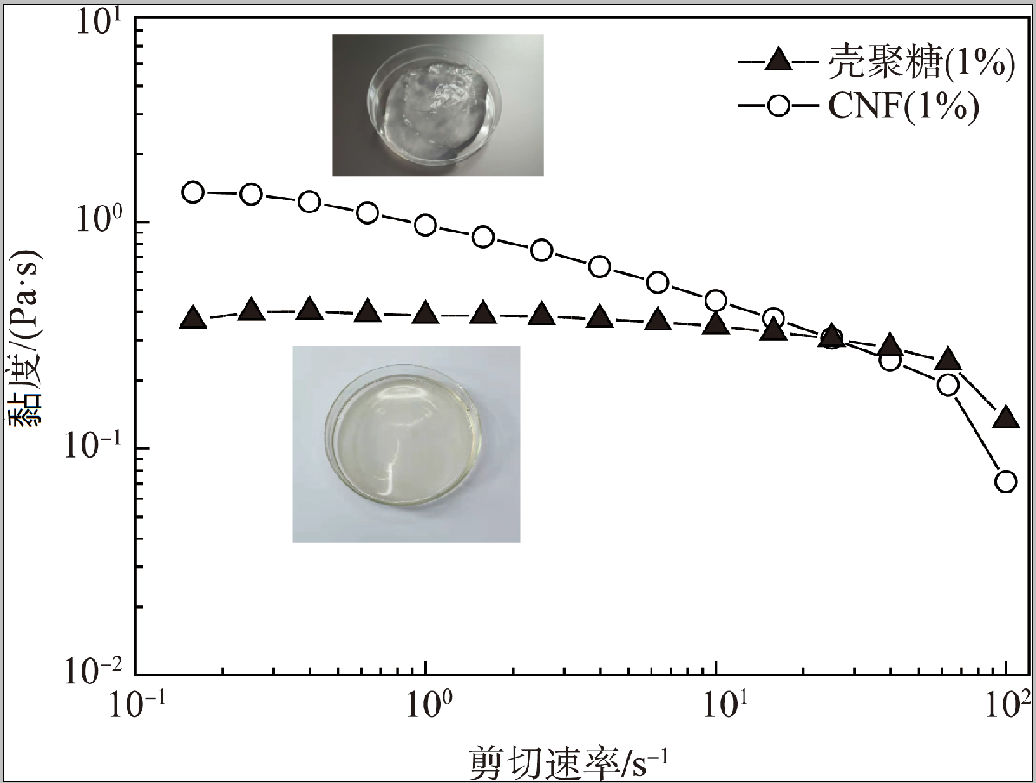
图1 横纵坐标要写明物理量和单位（均为国际单位制）
Fig.1 要有对应的英文翻译
图2 总图题
Fig.2 对应的英文翻译

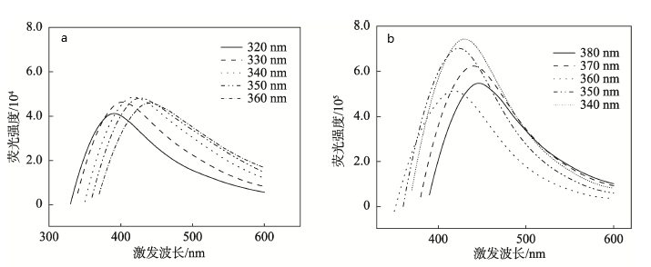
图3 在不同激发波长时O-CQDs（a）和S-CQDs（b）的荧光光谱图
Fig.3 Fluorescence spectra of O-CQDs (a) and S-CQDs (b) at different excitation wavelengths
1）当总图题不包含分图题时，将中文分图题写在对应图片下面，英文图题则只写总图题（图2）；2）当总图题包含分图题时，可将总图题写作：xxx（a）、xxx（b）及xxx（c）的格式。在这种情况下，需要在分图左上角标注对应的字母序号（图3）。
3 结语
对研究结果和论点的提炼与概括，不是摘要或主体部分中各章、节小结的简单重复.宜做到客观、准确、精练、完整。
此处是对自己的研究内容进行总结，不宜出现参考文献引用和图表。

参考文献：
1.标点符号均采用英文半角格式，并空一格。
2.中文文献要有对应的英文，对应英文中“作者姓名”形式必须为“姓”中的字母全部大写，“名”仅保留首字母，且大写，作者仅列出前3位，然后用“等”。
3.英文文献（包含外国人撰写的英文文献和中国人撰写的英文文献）中必须遵守姓前名后著录法，“姓”全部大写，名缩写为首字母，缩写名后不加点“.”，作者仅列出前3位，然后用用“et al”。
4.英文标题及英文期刊名称中实词的首字母大写。
5.起止页码用“-”。
6.所有参考文献均要在正文中标注。
7.参考文献是按照在正文中出现的先后顺序编号。
参考文献示例（请参考GB/T 7714—2015《信息与文献 参考文献著录规则》中标准格式编写）：
[1] 期刊：著者. 篇(题)名[J]. 刊名, 出版年, 卷号(期号): 起止页码.
例：
中文文献（必须要有对应的英文）：
李亮, 帅美荣, 李海斌, 等. 2209双相不锈钢本构模型及热加工参数优化[J]. 精密成形工程, 2022, 14(8): 48-54.
LI L, SHUAI M R, LI H B, et al. Constitutive Model and Hot Working Parameters Optimization of 2209 Duplex Stainless Steel[J]. Journal of Netshape Forming Engineering, 2022, 14(8): 48-54.
英文文献：
SHANG L R, ZHANG W X, XU K, et al. BioInspired Intelligent Structural Color Materials[J]. Materials Horizons, 2019, 6(5): 945-958.
352-356.
[2] 专著：主要著作责任者. 书名[M]. 出版地: 出版者, 出版年: 参考起止页码.
例：张朝晖. ANSYS热分析教程与实例解析[M]. 北京: 中国铁道出版社, 2007: 1-5.
ZHANG C H. ANSYS Thermal Analysis Course and Example Analysis[M]. Beijing: China Railway Press, 2007: 1-5.
[3] 会议论文集：作者(报告人). 题名[C]// 会议录或会议名. 出版地: 出版者, 出版年: 参考起止页码.
例：傅好华, 单月晖. 智能化人机协同作战发展研究[C]// 中国指挥与控制学会第九届中国指挥控制大会论文集. 北京: 兵器工业出版社, 2021: 219-223.
FU H H, SHAN Y H. Study on the Development of Intelligent Cooperative Operation[C]// Proceedings of the 9th China Command and Control Conference. Beijing: Publishing House of Ordance Industry, 2021: 219-223.
出版者不详时，标注为[s.n.]；出版地不详时，标注为[S.l.]
[4] 学位论文：作者. 篇(题)名[D]. 学位授予单位城市: 单位名称, 年份: 参考页.
例：于洋. 基于层叠式压电作动器的薄壁结构的形状控制技术研究[D]. 西安: 西安交通大学, 2008: 5-10.
YU Y. A Study of Shape Control for Thin Walled Structure Based on Laminated Piezoelectric Actuators[D]. Xi'an: Xi'an Jiaotong University, 2008: 5-10.
[5] 专利：专利申请者或所有者. 专利题名: 国别, 专利号[P]. 公告日期或公开日期.
例：杨光. 一种便于老年人使用的设计: 中国, 201210590768.X[P]. 2013-04-03.
YANG G. A Design That is Convenient for the Elderly to Use: China, 201210590768.X[P]. 2013-04-03.
[6] 标准：发布机构或者作者名字. 标准名称: 标准编号[S]. 出版地: 出版者, 出版年: 参考起止页码.
例：全国信息与文献标准化技术委员会. 文献著录: 第4部分 非书资料: GB/T 3792.4—2009[S]. 北京: 中国标准出版社, 2010: 3.
China National Information Technology Standardization Network. Bibliographical Description-Part 4: Non-book Materials: GB/T 3792.4-2009[S]. Beijing: Standards Press of China, 2010: 3.
[7]电子文献：作者名字. 文献标题[EB/OL]. (出版年-月-日)[引用年-月-日].原文链接.
例：萧钰. 出版业信息化迈入快车道[EB/OL]. (2001-12-19)[2002-04-15]. http;//www.creader.com/news/20011219/200112190019.html.
XIAO Y. Publishing Industry Informatization Enters Fast Track[EB/OL]. (2001-12-19) [2002-04-15]. http;//www.creader.com/news/20011219/200112190019.html.

